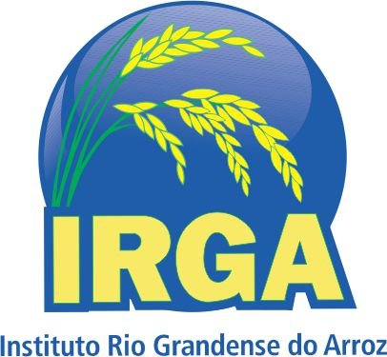


ESTADO DO RIO GRANDE DO SUL
SECRETARIA ESTADUAL DA AGRICULTURA, PECUÁRIA, PRODUÇÃO SUSTENTÁVEL E IRRIGAÇÃO
INSTITUTO RIO GRANDENSE DO ARROZ

EDITAL DE RESULTADO DO PROCEDIMENTO DE HETEROIDENTIFICAÇÃO – PÓS-RECURSOS
CANDIDATOS NEGROS
PROCESSO SELETIVO SIMPLIFICADO Nº001/2025
O Presidente do Instituto Rio Grandense do Arroz, no uso de suas atribuições legais, mediante as condições estipuladas neste Edital e demais normas pertinentes à matéria, TORNA PÚBLICO o EDITAL DE RESULTADO DO PROCEDIMENTO DE HETEROIDENTIFICAÇÃO – CANDIDATOS NEGROS – PÓS-RECURSOS, do PROCESSO SELETIVO SIMPLIFICADO aberto pelo Edital nº 001/2025, nos seguintes termos:

Art. 1º Após análise dos recursos interpostos contra o Resultado do Procedimento de Heteroidentificação - Candidatos Negros, ficam MANTIDOS os resultados contidos no Edital de Resultado do procedimento de Heteroidentificação - Candidatos Negros, divulgado em 21 de maio de 2025, no endereço eletrônico
www.institutoaocp.org.br.

Art. 2º O candidato poderá consultar, individualmente, a resposta do recurso contra o resultado da perícia médica no endereço eletrônico www.institutoaocp.org.br, no link Consultar resposta do recurso contra o Resultado do procedimento de Heteroidentificação - Candidatos Negros.

I - As respostas aos recursos interpostos pelos candidatos estarão disponíveis no endereço eletrônico www.institutoaocp.org.br por 10 (dez) dias, a contar da data de publicação deste edital.

Art. 3º Este Edital entra em vigor na data de sua publicação, revogadas as disposições contrárias.

Porto Alegre, 05 de junho de 2025.

Eduardo Bonotto
Presidente do IRGA

